**10 класс**

- скорость равномерного прямолинейного движения.

*, -* уравнения равномерного прямолинейного движения точки в координатной и векторной форме.

- скорость тела относительно 2 системы отсчёта, v1 – скорость тела относительно 1-ой, v – скорость 1-ой системы отсчёта.

*-* скорость материальной точки при движении с постоянным ускорением.

*-* конечная координата точки при движении с постоянным ускорением.

Угловая скорость – скорость всего вращающегося тела.

Линейная скорость – скорость конкретной точки вращающегося тела.

**Разница** между линейной и угловой скоростью заключается в том, что первая показывает скорость движения объекта **вдоль траектории**, а вторая — скорость вращения объекта **вокруг оси** (расстояние не важно, поэтому r не в числителе).

**Центростремительное ускорение:** (скорость в квадрате по-умолчанию)

**Угловая скорость:**  –, где – угол поворота

**Угловая скорость**, выраженная через частоту / период:

**Угол поворота:**

**Конечный угол поворота:**

**Линейная скорость вращающегося тела:**

**Линейная скорость**, через угловую:

**Ускорение точки тела,** движущейся равномерно по окружности:

Земля – **инерциальная система отсчёта**, но ничто не является инерциальной системой отсчёта. Автобус – неинерциальная.

**Сила взаимного притяжения** двух тел:

**Сила притяжения**, действующая на спутник, находящийся на высоте h:

**Сила растяжения (сжатия)** по закону Гука: , где удлинение тела, k – коэффициент упругости (жёсткость).

**Максимальное значение модуля силы трения покоя**:  *,*где N – нормальная реакция опоры, – коэффициент трения покоя.

**Импульс тела**:

**Изменение импульса тела** = импульсу действующей на него силы:

**Закон сохранения импульса**:

**Работа**:

**Работа с проекцией силы на направление перемещения**:

**Мощность**:

**Мощность через выражение работы**:

**Кинетическая энергия**:

**Потенциальная энергия**:

**Потенциальная энергия упруго деформированного тела**:

**Механическая энергия**:

**Связь работы и энергии**:

**Момент силы**: , где d – длина рычага

**Работа внешних сил при повороте рычага**: , где

*–* 1-е условие равновесия

*-* 2-е условие равновесия

**Концентрация молекул газа**:

**Относительная молекулярная масса**: , где

**Количество вещества**: , где N – число молекул в теле, – постоянная Авогадро

**Постоянная Авогадро** – количество молекул (атомов, ионов) в одном моле вещества.

**Один моль** – количество вещества, в котором содержится столько же молекул или атомов, сколько атомов содержится в углероде массой 0,012 кг. (Например, в 0,012 кг углерода содержится 50К молекул, а, например, те же 50К молекул содержатся в 3 кг айрана)

**Молярная масса**: *,* где

**Масса любого количества вещества**:

**Количество вещества** = масса вещества / молярную массу:

**Число молекул вещества**:

**Давление газа на стенку сосуда**:

**Давление идеального газа**:

**Постоянная Больцмана (k)**

**Средняя кинетическая энергия хаотичного поступательного движения молекул газа:**

**Универсальная (молярная) газовая постоянная (R):**

**Уравнение состояния идеального газа произвольной массы:**

**Внутренняя энергия идеального одноатомного газа:**

**76. Работа в термодинамике**

При изобарном процессе (поддерживается постоянное давление),

**Формула работы газа:** *,*

*т.к. ,*

*то .*

Но это работа газа, он толкает, объём увеличивается, если работа поршня, то наоборот - объём уменьшается, значит:

Если процесс не изобарный, то берётся интеграл

.

**77. Количество теплоты**

_**Количество теплоты, необходимое для нагревания тела от данной до нужной температуры:** , c – удельная теплоёмкость вещества

**_Количество теплоты, необходимое для превращения жидкости в пар:** , при конденсации выделяется тепло , r – удельная теплота парообразования

**_Количество теплоты, необходимое для превращения кристаллического вещества при температуре плавления в жидкость:** *,* – удельная теплота плавления

**78. Первый закон термодинамики**

**Изменение внутренней энергии системы при переходе её из одного состояния в другое равно сумме работы внешних сил и количества теплоты, переданного системе:**

Внутренняя энергия изолированной системы (внешних сил нет, теплотой ни с кем не обменивается) остаётся неизменной.

Если взять работу системы над внешними телами , то

**79. Применение первого закона термодинамики к различным процессам**

Процесс в теплоизолированной системе называют **адиабатным.**

**81. Статистическое истолкование необратимости процессов в природе**

Вероятность макроскопического состояния (порядок, бардак) равна отношению числа микросостояний, реализующих данное макросостояние (, к полному числу возможных микросостояний Z.

Эволюция системы происходит в направлении перехода от маловероятных состояний к состояниям более вероятным.

Случайные отклонения системы от равновесия называются **флуктуациями**.

**82. КПД тепловых двигателей**

, где . Чем холоднее холодильник, тем быстрее бесполезное вылетит и начнётся следующая итерация.

**83. Что такое электродинамика**

**Электродинамика –** наука о свойствах и закономерностях поведения особого вида материи – электромагнитного поля, осуществляющего взаимодействие между электрически заряженными телами или частицами.

**87. Основной закон электростатики - Закон Кулона**

**Закон Кулона:**

**Сила взаимодействия (притяжения или отталкивания):** , где *k* – коэффициент пропорциональности, численно равный силе взаимодействия единичных зарядов на расстоянии, равном единице длины.

**90. Электрическое поле**

Если передвинуть заряд A, то сила, действующая на заряд B, изменится спустя некоторое время:

, где *AB* – расстояние между зарядами, а c – скорость распространения электромагнитных взаимодействий (примерно скорость света в вакууме).

Электрическое поле неподвижных зарядов называется **электростатическим.**

**91. Напряжённость электрического поля. Принцип суперпозиции полей**

**Напряжённость электрического поля:** *,* где F – сила, действующая на заряд со стороны поля.

**Модуль напряжённости поля точечного заряда** на расстоянии от него равен:

Если в данной точке пространства различные заряженные частицы создают электрические поля, у каждого из которых есть своя напряжённость. Результирующая напряжённость находится по принципу суперпозиции (как и силы в механике):

Значит у заряда есть напряжённость и она имеет численное значение само по себе. С помощью одной формулы мы это можем узнать, а с помощью другой формулы можем узнать насколько сильно другому заряду не пофиг на это поле.

**93. Проводники в электростатическом поле**

В проводниках имеются заряженные частицы, способные перемещаться внутри проводника под влиянием электрического поля. Их называют **свободными зарядами**.

Проводник в электростатическом поле перераспределяет свои свободные заряды в результате действия внешнего поля. В результате перераспределения внутри проводника электрическое поле становится равным нулю, заряд внутри проводника становится равным нулю, а само явление перераспределения зарядов называют **электростатической индукцией**. Весь заряд находится на поверхности проводника, т.к. если был бы внутри, то внутри было бы и поле.

Все плюсы (ядра) остались на своих местах (как дома в деревне), минусы (электроны) побежали или поближе к ГУРУ, или подальше от него (часть минусов всё равно осталась в деревне для баланса вселенной).

**94. Проводники в электростатическом поле**

**Электрический диполь** - совокупность двух электрических зарядов, равных по модулю, противоположных по знаку, находящихся на некотором расстоянии друг от друга, но в целом система нейтральная.

Если в молекуле 2 атома слиплись и один у другого забрал электроны, то хапуга - отрицательный, а голик - положительный. Получается электрический диполь. Такой диэлектрик называется **полярным**. Если так не происходит, то **неполярный**.

**95. Поляризация диэлектриков**

Смещение положительных и отрицательных связанных зарядов диэлектрика в противоположные стороны называют **поляризацией**.

Полярный диэлектрик в электростатическом поле **частично поляризуется** (тепловое движение мешает полной поляризации). Значит на его поверхности **есть небольшие связанные заряды**, а **внутри слабое поле**.

Неполярный диэлектрик под действием электростатического поля **растягивается**, **становится диполем**, а дальше всё по старой схеме (**слабое поле и слабый заряд внутри, диполи на поверхности**).

В любом виде диэлектрика напряжённость внешнего электростатического поля внутри меньше, чем снаружи. Был бы проводником, внутри вообще было бы нулевое поле.

**Как работает металлический ящик:**

1. **Экранирование**:  
   Когда прибор помещается внутрь металлического ящика, внешний электрический заряд или поле вызывают перераспределение свободных электронов на поверхности ящика. Это перераспределение создаёт такое поле, которое полностью нейтрализует воздействие внешнего поля внутри ящика.
2. **Защита чувствительных приборов**:  
   Устройства, чувствительные к электрическим полям, например, электроника или измерительные приборы, не подвергаются воздействию помех извне. Внутри ящика электрическое поле равно нулю, что обеспечивает их стабильную работу.

**96. Потенциальная энергия заряженного тела в однородном электростатическом поле**

Электрическое поле, перемещая заряд, совершает положительную работу

где и – это 2 точки поля в **однородном электрическом поле** вдоль направления, совпадающего со вектором напряженности поля.

Работа равна изменению потенциальной энергии, взятому с противоположным знаком:

* **Если работа положительна**, потенциальная энергия уменьшается.
* **Если работа отрицательна**, потенциальная энергия увеличивается.

Поэтому знак минус уравнивает это соотношение.

**Потенциальная энергия заряда в однородном электростатическом поле:**

, где – расстояние от выбранной точки до какой-либо опорной точки (например, плоскости, где ).

**97. Потенциал электростатического поля и разность потенциалов**

**Потенциальное поле** — это поле, в котором можно ввести понятие потенциальной энергии, зависящей только от положения, а не от траектории движения объекта. Это означает, что работа по перемещению заряда между двумя точками в таком поле зависит только от начальной и конечной точек.

**Потенциал электростатического поля** — это отношение потенциального поля электростатического заряда к величине этого заряда. Это энергия, которую получит частица, попав в поле.

где – расстояние от выбранной точки до какой-либо опорной точки (например, плоскости, где ), – напряжённость электрического поля.

От заряда потенциал не зависит, потому что при увеличении заряда увеличивается потенциальная энергия поля, в котором находится заряд, а потенциал — это их отношение.

**Работа сил поля** равна:

**Напряжение** – есть разность потенциалов, которая равна отношению работы поля при перемещении положительного заряда из начальной точки в конечную к величине этого заряда:

|  |  |  |  |
| --- | --- | --- | --- |
| Заряд (q) | Направление движение | Работа поля (A) | Изменение |
| + | - | A > 0 |  |
| + | + | A < 0 |  |
| - | + | A > 0 |  |
| - | - | A < 0 |  |

Можно просто взять формулу F=qE, подставить знаки. q – понятно, где минус, где плюс, E это + если заряд движется вдоль условного направления (оно считается нормальным, если от + к -) и -, если заряд движется против условного направления (от – к +, даже если это электрон).

**98. Потенциал электростатического поля и разность потенциалов**

Модуль напряжённости электростатического поля численно равен разности потенциалов между двумя близкими точками в этом поле, делённой на расстояние между этими точками.

Поверхности равного потенциала, перпендикулярные силовым линиям, называют **эквипотенциальными**.

**99. Электроёмкость. Единицы электроёмкости**

Физическая величина, характеризующая способность двух проводников накапливать электрический заряд, называется **электроёмкостью**.

где – диэлектрический коэффициент среды

**Чем больше можно увеличить заряд без увеличения напряжения** (с меньшей скоростью увеличения), **тем больше ёмкость** и меньше вероятность пробоя диэлектрика. Чем больше напряжение, тем выше вероятность пробоя.

**Лавинообразный процесс. Все эти эффекты усиливают друг друга:**

1. Сильное поле вырывает электроны, повышая проводимость.

2. Электроны нагревают материал, снижая его сопротивление.

3. Нагрев ускоряет разрушение материала, что ещё больше увеличивает ток.

4. В конце концов происходит пробой: диэлектрик теряет свои изоляционные свойства и становится проводником.

**107. Электродвижущая сила**

**Сторонние силы** – силы, действующие на электрически заряженные частицы, за исключением сил электростатического происхождения (кулоновских).

**Электродвижущая сила** источника тока равна отношению работы сторонних сил при перемещении заряда по замкнутому контуру к величине этого заряда:

**Внутренняя цепь** – внутри источника ЭДС (батарейка и цепь).

**Внешняя цепь** – снаружи источника ЭДС (лампочка в цепи).

**Внутреннее сопротивление** – сопротивление источника ЭДС.

IR участка цепи называют *падением напряжения на этом участке*.

**Закон Ома для замкнутой цепи**

, где – сопротивление резистора во внешней цепи, – внутреннее сопротивление.

Если внутреннее сопротивление намного меньше внешнего, то напряжение примерно равно ЭДС: .

Если несколько источников ЭДС, то полная ЭДС это алгебраическая сумма.

Средняя скорость упорядоченного движения электронов пропорциональна напряжённости электрического поля в проводнике: .

А ещё сила тока пропорциональна напряжению:

**111. Зависимость сопротивления проводника от температуры**

Чем выше температура, тем выше сопротивление у металла и ниже у раствора электролитов.

Относительное изменение сопротивления при изменении температуры:

Зависимость конечного удельного сопротивления от температуры ( - начальное).

Существует состояние **сверхпроводимость**, при котором вещество переходит в сверхпроводящее состояние, когда электроны склеиваются в Куперовские пары и огибают кристаллические решётки как волна “игнорируя” её. Чтобы его достичь, нужна критическая температура. Изначально, чем ниже температура, тем лучше ток, но стараются делать высокотемпературную сверхпроводимость. Но это пока всё равно ниже комнатной (-23 градуса).

**113. Электрический ток в полупроводниках**

При низкой температуре полупроводник ведёт себя как диэлектрик. Чем выше t, тем лучше ток.

Между атомами есть ковалентные связи, внутри которых есть электрон как клей и система устойчива: один электрон клеит два ядра.

**Ковалентная связь** — это тип химической связи, при которой два атома делят между собой один или несколько электронов, чтобы достичь устойчивой электронной конфигурации (как у благородных газов).

* **Атомы** "держатся друг за друга" за счёт общих электронов.
* **Электроны** в такой связи работают как "клей": они притягиваются к ядрам обоих атомов, связывая их в прочную структуру.

В полупроводниках: чем выше температура, тем больше ковалентных связей рвётся, тем больше свободных электронов и сильнее ток.

Проводимость полупроводников, обусловленную наличием у них свободных электронов, называют **электронной проводимостью**.

Есть электроны и дырки. Полупроводники обладают **электронной** и **дырочной проводимостью**.

Проводимость чистых проводников называется **собственной проводимостью**.

**114. Электрическая проводимость полупроводников при наличии примесей**

1. Вещество A с 4 валентными электронами

Это, например, кремний (Si) или германий (Ge). В кристаллической решётке каждый атом образует 4 ковалентные связи с соседними атомами, деля свои валентные электроны.

2. **Добавление примеси B (3-х валентный элемент) — p-тип проводимости**

- Примесь B — это, например, бор (B), алюминий (Al) или галлий (Ga). Эти элементы имеют **3 валентных электрона**.

- При добавлении атома B в кристаллическую решётку он образует **только 3 ковалентные связи**, а для четвёртой связи **не хватает одного электрона**.

- Эта "недостающая" связь создаёт **дырку** — положительный заряд, который способен перемещаться по решётке.

- Таким образом, проводимость возникает за счёт дырок, что называется **p-типом проводимости (акцепторная проводимость)** (p от "positive").

---

3. **Добавление примеси C (5-ти валентный элемент) — n-тип проводимости**

- Примесь C — это, например, фосфор (P), мышьяк (As) или сурьма (Sb). Эти элементы имеют **5 валентных электронов**.

- При добавлении атома C в кристаллическую решётку он образует **4 ковалентные связи, а пятый электрон становится** *свободным носителем заряда*.

- Этот свободный электрон легко перемещается по решётке, обеспечивая **n-тип проводимости (донорная проводимость)** (n от "negative").

---

Эти виды проводимости относятся к примесной проводимости, которая идёт наряду с собственной проводимостью.

**116. Электрический ток через контакт полупроводников p- и n- типов**

Если сделать полупроводник p-n типа, сделать напряжение на стороне p положительным, на n – отрицательным, то произойдёт **прямой** переход: ток создаётся основными носителями, при повышении напряжения сильно возрастает ток. Если наоборот, то электроны из p пойдут в n, а дырки из n в p. В таком случае, произойдёт **обратный** переход, ток будет слабый.

По этому принципу построен **диод**. Диод занимается выпрямлением электрического тока (преобразование переменного тока в постоянный) когда находится в составе диодного моста.

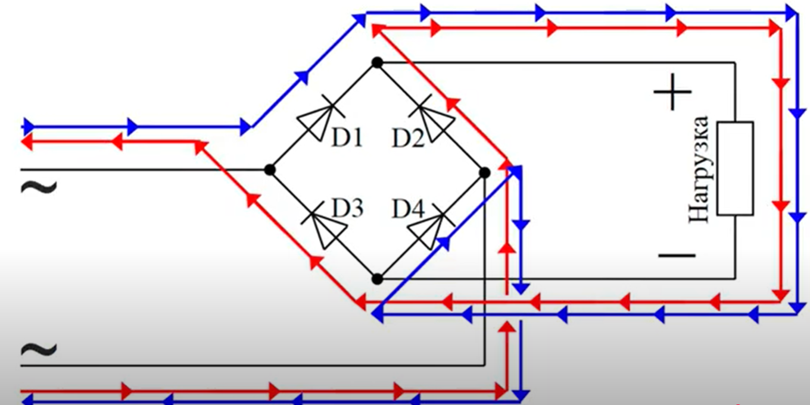

Через нагрузку будет идти ток в одном направлении.

**116. Транзисторы**

В npn, то даём слабый + на базу (p), электроны притягиваются к ней и ток от сильного - (эмиттера) течёт к сильному + (коллектору).

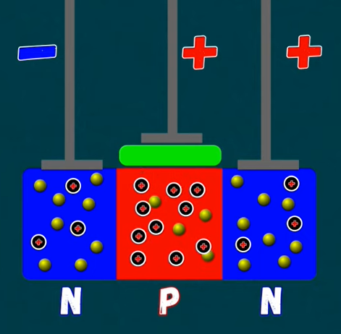 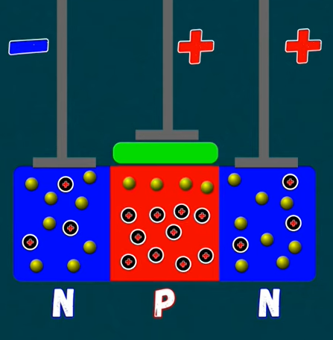

В транзисторе pnp, даём слабый – на базу (n), сильный + на эмиттер (p слева) и сильный – на коллектор (p справа). Дырок из эмиттера дофига, бегут в базу, а там мало электронов и слабый минус на базе, бегут дальше в коллектор, потом дальше по проводу.

Какого фига в переходах после диффузии не получается так, что электроны не ползут дальше до краёв обоих p – не знаю. Думаю, что, перепрыгнув в p, у них есть 2 дырки: одна сзади, другая спереди и 2 вероятности куда пойти 50 на 50. Т.к. вероятности равные, то будут бегать туда-сюда, а тока (направленного движения большого количества частиц) не будет.

**117. Электрический ток в вакууме**

Тела, нагретые до высокой температуры, испускают электроны. Это **термоэлектронная эмиссия (испарение электронов).** У многих твёрдых тел испарение начинается при t меньшей, чем температура испарения вещества. Из таких делают катоды.

**Как запомнить заряд катода**

* В вакуумных и электронных устройствах (где испускаются электроны): катод **отрицательный**.
* В электрохимических источниках энергии (например, батарейка): катод **положительный**.

Когда катод нагрет, вокруг него электронное облако. Часть испаряется и остаётся в облаке, часть бежит назад. При равновесии, сколько убежало столько и вернулось в единицу времени. Выше температура – плотнее облако. Аналогия с жидкостью:

• Плотность **пара** зависит от температуры, потому что увеличение температуры приводит к большему количеству молекул с энергией, достаточной для преодоления сил связи между молекулами жидкости.

• Плотность **электронного облака** тоже зависит от температуры: повышение температуры металла увеличивает кинетическую энергию электронов, что увеличивает вероятность того, что электрон преодолеет барьер работы выхода и уйдёт из металла.

**118. Электронные пучки. ЭЛТ**

Некоторые вещества, бомбардируемые электронами, светятся (**люминофоры**). Можно сделать так, чтобы электронный пучок из катода, разогнался электрическим полем (между катодом и анодами) и летел на экран с слоем люминофора. Пролетая между обкладками конденсатора (электрическое поле), пучок отклоняется. Также отклоняется, если пролетает над северным или южным полюсом магнита (магнитное поле).

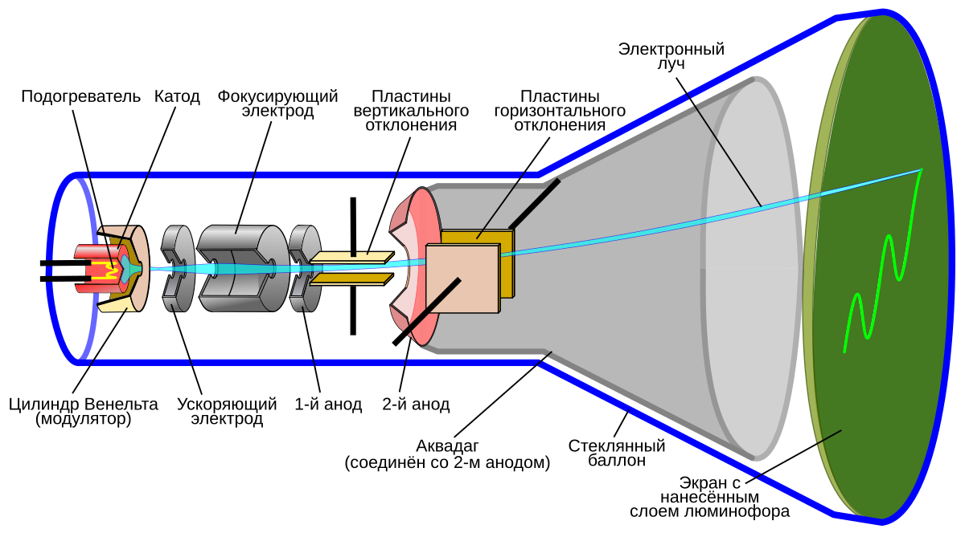

Электронная пушка (отклонение за счёт магнитного поля, генерируемого катушками)

**119. Электрический ток в жидкостях**

**Расплав** – твёрдый материал в расплавленном состоянии

**Электролит** — это вещество, которое при растворении в воде или другом полярном растворителе, а также в расплавленном состоянии, распадается на ионы и становится проводником электрического тока.

Если растворить электролит в воде ( состоит из полярных молекул воды [ диполей ] ), диполи будут притягивать ионы электролита, разрывая его кристаллическую решётку и образуя свободные ионы. Этот процесс называется **электролитической диссоциацией**.

Степень диссоциации зависит от температуры, концентрации раствора и электрических свойств растворителя. С увеличением температуры степень диссоциации возрастает, и концентрация свободных ионов увеличивается.

Ионы разных знаков могут опять объединиться (**рекомбинировать**). При неизменных условиях устанавливается динамическое равновесие, когда кол-во молекул, распадающихся на ионы равно числу пар ионов, которые рекомбинировали.

Кладём в раствор катод (-) и анод (+), свободные ионы к ним побегут, установится электрический ток. Бегут ионы, значит проводимость *ионная.*

На аноде отрицательно заряженные ионы отдают свои лишние электроны (**окислительная реакция** в химии), на катоды положительные ионы получают недостающие электроны (**восстановительная реакция** в химии). Процесс выделения на электроде вещества, связанный с окислительно-восстановительными реакциями, называют **электролизом**.

**120. Закон электролиза**

_Масса выделившегося вещества на электроде при электролизе:

_Масса иона (ион поэтому i) равна:

где – молярная (или атомная) масса вещества, а – постоянная Авогадро, т.е. число ионов в одном моле.

_Число ионов, достигших электрода, равно:

где – заряд, прошедший через электролит за время ; – заряд иона, который определяется валентностью n атома: (e -элементарный заряд).

При диссоциации молекул, состоящих из одновалентных атомов (n = 1), возникают однозарядные ионы. Диссоциация медного купороса ведёт к появлению двухзарядных ионов, т.к. атомы меди в данном соединении двухвалентны (n = 2).

Соединяя несколько формул в одну, масса выделившегося вещества на электроде равна:

**Закон Фарадея.**

Обозначим через k коэффициент пропорциональности между массой вещества m и зарядом :

Коэффициент k зависит от природы вещества (значений M и n). Следовательно:

Следовательно, масса вещества, выделившегося на электроде за время при прохождении электрического тока, пропорциональна силе тока и времени – **закон электролиза Фарадея.**

Величина – **электрохимический эквивалент** (кг/Кл) вещества, выделившегося на электродах.

А ещё

, т.е. k – отношение массы иона к его заряду.

Из этих формул, модуль заряда электрона:

**121. Электрический ток в газах**

Между обкладками конденсатора находится воздух — газ. Если его нагреть, конденсатор начинает разряжаться. Это происходит из-за того, что при высокой температуре молекулы газа начинают двигаться быстрее, сталкиваются и могут ионизироваться. Ионизация — это процесс, при котором атомы или молекулы теряют или приобретают электроны, превращаясь в положительно или отрицательно заряженные ионы.

Газ также может ионизироваться под воздействием излучения (рентгеновского, ультрафиолетового, радиоактивного и т. д.), которое выбивает электроны из атомов или молекул. В результате:

* Положительный заряд переносят ионы (как в растворах).
* Отрицательный заряд переносят электроны (как в металлах).

Одновременно происходит процесс рекомбинации, при котором положительные и отрицательные заряженные частицы соединяются, образуя нейтральные молекулы или атомы. Если источник ионизации (нагреватель или излучение) действует непрерывно, устанавливается динамическое равновесие: число ионизированных частиц становится равно числу рекомбинированных.

**122. Несамостоятельный и самостоятельный разряды**

**Стеклянная трубка с газом, внутри которой на разных концах расположены анод и катод, подключена к источнику напряжения и ионизатору. При подаче напряжения и воздействии ионизатора в газе начинается несамостоятельный разряд.**

Сначала:

* Ионизатор (например, ультрафиолетовое излучение или радиоактивный источник) выбивает электроны из молекул газа, создавая положительные ионы.
* Электроны движутся к аноду, а положительные ионы — к катоду, образуя электрический ток.
* Если повышать напряжение, сила тока растёт, потому что ускоряются электроны и ионы, и большее их количество участвует в переносе заряда.

Однако наступает момент **насыщения**:

* Все образовавшиеся частицы (ионы и электроны) быстро достигают электродов, не успевая рекомбинировать.
* Сила тока перестаёт расти, несмотря на увеличение напряжения.
* Такой разряд называют **несамостоятельным**, потому что он прекращается, если убрать ионизатор.

Если продолжать увеличивать напряжение, может произойти переход к **самостоятельному разряду**:

* При достаточно высоком напряжении электроны, ускоренные электрическим полем, приобретают энергию, достаточную для того, чтобы ионизировать другие атомы или молекулы газа при столкновении.
* Это называется **электронный удар**, и он запускает цепную реакцию: один выбитый электрон может выбить несколько других, и возникает **электронная лавина**.

После этого разряд становится **самостоятельным**, потому что лавина поддерживает процесс ионизации газа даже без внешнего ионизатора.

* Дополнительно положительные ионы, достигая катода, выбивают из него электроны (процесс называется **ионная эмиссия**). Это не только поддерживает разряд, но и нагревает катод, что может привести к **термоэлектронной эмиссии** — выбросу электронов за счёт нагрева.

В разреженном газе такие процессы происходят легче, потому что у электронов больше расстояния для разгона между столкновениями. В результате для запуска самостоятельного разряда требуется менее высокое напряжение.

При самостоятельном разряде газ начинает светиться. Это связано с тем, что возбужденные атомы и ионы газа испускают свет при возвращении в своё нормальное состояние. Такие явления используют, например, в газоразрядных лампах и неоновых вывесках.

**11 класс**

Аналогом напряжённости эл. поля является **магнитная индукция**. Направление вектора магнитной индукции — это **буравчик правой руки**.

**Сила Ампера** – это сила, которая действует со стороны магнитного поля на ток.

**Формула силы Ампера:** . Измеряется в Теслах. Направление силы Ампера по правилу левой руки (в ладонь входят линии магнитной индукции, 4 пальца по направлению тока, большой палец – направление силы Ампера).

**Сила Лоренца** – это сила, которая действует со стороны электромагнитного поля на электрон. Формула: , где F – сила, действующая на участок проводника с током, N – число заряженных частиц на этом участке.

**Формула магнитной части силы Лоренца:** . Направление – тоже левой ладонью.

**Сила Лоренца состоит из 2х составляющих:**

*,* значит

Сила Лоренца перпендикулярна направлению движения частицы, не меняет её скорость, меняет только направление и у частицы появляется центростремительное ускорение.

**Радиус вращения частицы в проводнике:**   
**Период обращения частицы**:   
  
**Спин** - внутреннее магнитное свойство электрона (не вращающееся вокруг своей оси, так как это точка, но имеющее направление и создающее вокруг электрона магнитное поле)   
**Ферромагнетик** (железо) — материал, который может стать магнитом.  
**Домен** — это область внутри железа размером с пылинку, где все атомные магнитики (спины электронов) уже дружно смотрят в одну сторону. Это как маленький отряд солдат, стоящих по струнке.  
**Без магнита:** Отряды-домены смотрят в разные стороны → общая сила нулевая.  
**С магнитом (внешнее поле):** Магнит-командир заставляет все отряды-домены повернуться и выстроиться в одном направлении.  
**Результат:** Теперь миллионы отрядов стоят плечом к плечу, смотрят в одну сторону. Их общая сила (магнитное поле) становится огромной (в сотни тысяч раз сильнее, чем если бы они стояли вразнобой или чем поле одного отряда). Вот он — ваш сильный магнит на холодильник!  
  
**Температура Кюри**  
У каждого магнитика есть температура, выше которой он теряет магнитные свойства.  
  
**Феррит** - ферромагнетик, не проводящий эл. ток  
**Все тела в магнитном поле намагничиваются** - создают своё магнитное поле, но ферромагнитик создаёт максимально сильное поле  
  
**В проводящем замкнутом контуре возникает электрический ток, если конур находится в переменном магнитном поле или движется в постоянном во времени магнитном поле так, что число линий магнитной индукции, пронизывающих контур, меняется.**  
**Магнитный поток** (поток вектора магнитной индукции) равен:

*,* где (косинус угла между вектором магнитной индукции B и нормалью к поверхности контура, если перпендикулярно, то максимальный поток).

Чем сильнее магнитный поток, тем больше число линий магнитной индукции  
  
Магнит заходит в обмотку и в ней появляется индукционный ток, который теперь имеет собственное магнитное поле, которое появилось и устаканилось. Буду толкать, катушка будет убегать, буду тянуть, катушка будет догонять. Катушка будет стремиться сохранять устаканившееся положение. Магнит толкать в катушку нужно плавно. Быстро засунешь, появится сильный индукционный ток и сильное поле противодействия.   
  
Сила тока пропорциональна скорости изменения магнитного потока через поверхность, ограниченную контуром.

ЭДС – работа внешних неэлектростатических сил по перемещению зарядов против их естественного движения (химическое разделение частиц внутри батарейки, чтобы потом во внешней цепи был ток).

**Направление работы:**

Электростатическое поле (E) совершает работу (U * q) **над зарядом** во внешней цепи (заставляет его двигаться, нагревает спираль лампочки).

Сторонние силы внутри источника совершают работу (ε * q) **над зарядом**, чтобы "протащить" его через источник против действия электростатического поля. **ЭДС - это энергия,**затрачиваемая**источником на перемещение заряда внутри себя.**

**Формула ЭДС: , минус т.к. индукционный ток создаёт магнитное поле, направленное в противоположную сторону**

**Изменяясь во времени, магнитное поле порождает вихревое электрическое поле (линии напряжённости поля замкнуты), которое порождает токи Фуко.**